Внеклассное мероприятие в 6-Б классе «Урок - суд над фразеологизмами»

Цели урока:
- сформировать у учащихся представление о фразеологизмах как единицах языка, об особенностях их строения и употребления в речи.
- развивать навыки правильного употребления фразеологизмов в устной и письменной речи; формировать навыки определения специфических особенностей фразеологических оборотов, отличать их от других речевых единиц в потоке речи; развивать творческие способности и образное мышление школьников; обогащать словарный запас школьников. Ориентироваться в словарной статье. Развивать речь учащихся, умение строить связное, логичное и аргументированное высказывание на заданную тему.
- воспитывать любовь к родному языку, его красоте и многозначности.

Подготовительная работа
1.Выбрать основных исполнителей ролей:
ведущий - «Русский язык»;
прокурор;
судьи 3 человека;
адвокат: словарь Фразеологизмов;
присяжные заседатели (все остальные учащиеся).
2 Познакомить обучающихся с необходимой юридической терминологией.
Ход занятия:
- Здравствуйте, разрешите представиться. Я великий и могучий Русский язык. Сегодня я приглашаю вас на необычное судебное заседание. Дело в том, что ко мне стали часто поступать жалобы на Фразеологизмы. Носители языка обвиняют их в ненужности. Прошу отнестись к рассматриваемому делу очень серьезно и помочь в разрешении возникшей проблемы, принять активное участие в проведении следственных экспериментов.
Просьба соблюдать тишину во время заседания суда.
Встать, суд идет!
Организация судебного процесса.

Фразеологизмы – это устойчивые сочетания слов, равные по значению либо одному слову, либо целому предложению.

Например:

реветь белугой — громко и долго плакать;
задеть за живое — вызвать переживания, оскорбить самолюбие;
играть в жмурки — обмануть, утаить истинные намерения.
Особые приметы фразеологизмов:

1. Фразеологизм состоит из двух и более слов
Например:

играть на нервах — специально раздражать, нервировать кого-либо;
семь пятниц на неделе — о том, кто часто меняет свои планы;
биться как рыба об лед — бороться с нуждой, бедствовать.

2. У фразеологизмов есть устойчивый состав
Лексический состав фразеологизма нельзя никак изменять, так как при этом теряется его смысл.

Для примера попробуем поменять слова в устойчивом выражении «висеть в воздухе», что значит «оказаться в неясном, неопределенном положении»:

летать в воздухе (про пыль);
висеть в открытом воздухе (про воздушного змея);
висеть на канате (про акробата).
В результате этого языкового эксперимента фразеологизм рассыпался, как карточный домик, из которого неосторожно вытащили одну карту. Глагол «висеть» потерял свое переносное значение, и смысл фразеологизма испарился.

3. Главный признак фразеологизмов — воспроизводимость
Мы не придумываем фразеологизмы в процессе диалога, а берем их из языковой памяти, как готовые кирпичики для построения образной и выразительной речи. Именно поэтому в школьные годы важно много читать, чтобы пополнять словарный и фразеологический запас.

В острог его посадят, например, — он попросит водицы испить в ковшике: ему принесут ковшик, а он нырнет туда, да и поминай как звали (И. Тургенев).

Но случай сей произвел еще большее впечатление на Марью Кирилловну. Воображение ее было поражено: она видела мертвого медведя и Дефоржа, спокойно стоящего над ним и спокойно с нею разговаривающего. Она увидела, что храбрость и самолюбие не исключительно принадлежат одному сословию, и с тех пор стала оказывать молодому учителю уважение, которое час от часу становилось внимательнее (А. Пушкин).

4. Переносное значение фразеологизмов сложилось исторически
Иногда переносное значение фразеологизма нельзя понять, не обратившись к истории его возникновения.

Например, фразу «на козе не подъедешь» трудно понять, особенно иностранцам, которые изучают русский язык. Есть мнение, что оно тесно связано с речью шутов и скоморохов, которые в старину веселили народ на ярмарках и праздниках, наряжаясь в козу, медведя и других персонажей. Но на особо важных и угрюмых людей даже эта уловка не действовала, с тех пор и говорят «на козе не подъедешь» о неприступных, гордых, важных людях.

5. Все слова одного фразеологизма — это один член предложения
Рассмотрим пример: «Сегодня мы работали (как? Сильно) до седьмого пота». Фразеологизм «работали до седьмого пота» выполняет роль обстоятельства.

2. Выступление прокурора с обвинительной речью.
Уважаемые судьи! Уважаемые присяжные заседатели и все присутствующие на заседании!

Я обвиняю фразеологические выражения в том, что они бездушно вторгаются в нашу речь, заставляя нас выглядеть как старые книги. Фразеологизмы, заставляете школьников превращаться в живых антиквариатов, несущих в себе груз древности и непонимания.

Доказательства против вас, фразеологизмы, беспощадны. Вы путаете школьников, заставляя их тянуться к тропам, которые они уже давно забыли. Вы вводите их в заблуждение, заставляя верить, что "вылазка из кожи вон" является единственным способом достижения успеха. Но мы здесь, чтобы пресечь это безумие!

Судья: «Слово предоставляется защите.
Словарь Фразеологизмов (зачитывает):

"Фразеологизмы - неизменные спутники нашей речи. Мы часто пользуемся ими в повседневной речи, порой даже не замечая, ведь многие из них привычны и знакомы с детства.".

Фразеологизмы делают нашу речь образной и живой. Устойчивые словосочетания помогают нам передать большой смысловой объем и сделать это эмоционально и выразительно. Они позволяют образно оценивать различные явления нашей жизни, эмоционально передать к ним свое отношение — осуждение, восхищение, иронию, пренебрежение.

Если вам непонятно значение, всегда можно обратиться за помощью ко мне.

Товарищи-присяжные, предлагаю провести следственный эксперимент.
Проведение следственного эксперимента.
Задание 1. Расшифруйте загаданные в картинках фразеологизмы. Попробуйте дать определение каждому и составьте с ними предложения.

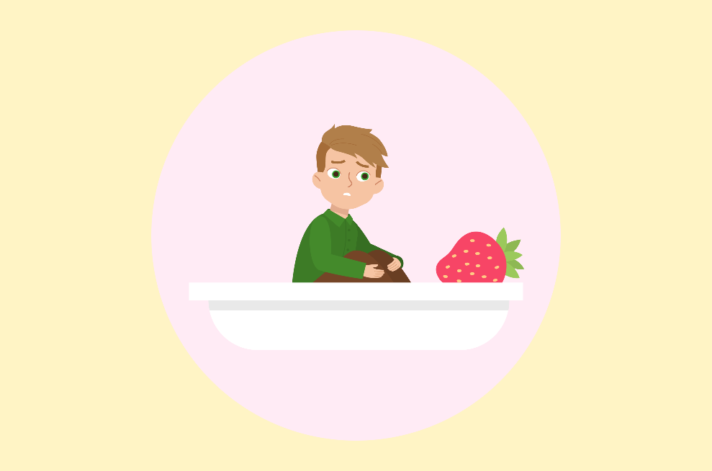
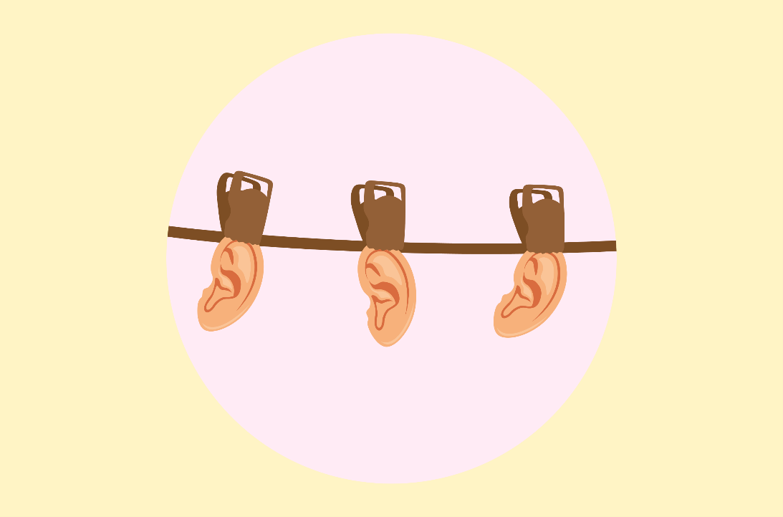

Предполагаемы ответы: водить за нос, не в своей тарелке, развесить уши.
Задание 2
«Восстанови фразеологизм»:

На все руки (мастер).
Смотреть правде (в лицо).
Выносить сор (из избы).
Держать язык (за зубами).
Как корова (языком слизала).
Куда глаза (глядят).
Как ветром (сдуло).
Яблоку негде (упасть).
Как снег (на голову).
Вставлять палки (в колеса)

Задание 3. Подобрать к данным фразеологическим сочетаниям синонимы из другого столбика, соединив стрелкой два фразеологизма.

1) хоть пруд пруди  2) кто во что горазд  3) как снег на голову  4) ни рыба ни мясо  5) рукой подать  6) куда ноги несут  7) с пустыми руками  8) ни кровинки в лице  9) доводить до белого каления | 1) куда глаза глядят  2) в двух шагах  3) куры не клюют  4)кто в лес, кто по дрова  5) как гром среди ясного неба  6) ни то ни сё  7) приводить в бешенство  8) несолоно хлебавши  9) как мел

Задание 4. «Замени фразеологизмом».

Сильно краснеть (До корней волос)
Крепко спать (Как убитый, без задних ног)
быстро бежать (Сломя голову)
Промокнуть (До костей)
Хорошо знать (Как свои пять пальцев)
Громко кричать (Во все горло)
Метко (не в бровь, а в глаз)
Неожиданно (как снег на голову)
Тесно (яблоку негде упасть)
Темно (хоть глаз выколи)
Опытный (стреляный воробей)
Молчать (держать язык за зубами)
Хвалить (возносить до небес)
Обманывать (водить вокруг пальца)
Бить (намять бока)
Исчезать (рассеиваться как дым)
Очень мало (с гулькин нос)

Голосование присяжных.
Решение Судьи: Выслушав обе стороны, посовещавшись с присяжными, на основании вердикта выношу приговор: Фразеологизмы оправдать. Они отлично уживаются в языке и обогащают нашу речь.
- Отпустить фразеологизм из - под стражи в зале суда.
- Судья: Суд закончен! (бьёт молотком по столу)
V Домашнее задание: выписать из словаря 5 фразеологизмов и составить с ними предложения.
Комментирование оценок.

